Die Phasen der Projektmethode HERMES

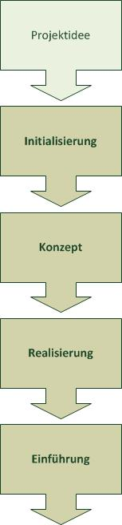
Projektidee strukturiert formulieren.
Personelle und sachliche Ressourcen abschätzen.
Kontakt zu Auftraggeber herstellen.
Erarbeiten der Projektstudie. Festlegen des organisatorischen und technischen Rahmens. Formulieren der Zielsetzungen und ableiten von Anforderungen. Lösungsvorschläge suchen und evaluieren. Eventuell Lösungsvorgewählte Lösung anhand eines Pilotversuchs verifizieren.
Erlangen des Projektauftrages (= Freigabe für Phase Konzept).
Darstellen des gesamten Systems anhand Lösungsvorschlag.
Beurteilen kritischer Teilsysteme.
Evtl. evaluieren und integrieren von Fertigprodukten.
Freigabe der Phase REALISIERUNG oder Projektabbruch.

Ausarbeiten der detaillierten Spezifikationen gemäss Konzept.
Erstellen des Systems gemäss Spezifikationen.
Vorbereiten der Einführung (ggf. Migrationsverfahren)
Freigabe der Phase EINFÜHRUNG oder Projektabbruch.
Installieren des Systems und vorbereiten der Migration.
Migration durchführen und System in Betrieb nehmen.
Ausbildung und Anfangsunterstützung gewährleisten.
Mängel feststellen und beheben, Abnahme durchführen.
Projekt abschliessen und gemachte Erfahrungen dokumentieren.

Überführen der Ergebnisse in die Stammorganisation.

Detailliertere Angaben finden Sie im „Handbuch HERMES 5“, welches Sie unter www.hermes.admin.ch bestellen können.

